APSTIPRINU
Daugavpils Marka Rotko mākslas centra
Vadītājs M.Čačka

________________________

Daugavpilī, 2021. gada 11. janvārī

Daugavpils pilsētas pašvaldības iestāde
„Daugavpils Marka Rotko mākslas centrs”

uzaicina potenciālos pretendentus piedalīties aptaujā par līguma piešķiršanas tiesībām

“LED prožektoru piegāde”

Pasūtītājs:
Pasūtītāja nosaukums | Daugavpils Marka Rotko mākslas centrs
Adrese | Mihaila iela 3, Daugavpils, LV-5401
Reģ. Nr. | 90009938567
Kontaktpersona tehniskajos jautājumos | “Daugavpils Marka Rotko mākslas centrs” ēku ekspluatācijas un aprīkojuma nodrošinājuma inženieris Jurijs Černovs, mob. 27888702,  e-pasts jurijs.cernovs@daugavpils.lv
Kontaktpersona līguma slēgšanas jautājumos | Jurists Vladimirs Gargazevičs, tālr.65430274,  e-pasts vladimirs.gargazevics@daugavpils.lv

- Iepirkuma identifikācijas Nr.DMRMC 2021/01N
- Iepirkuma priekšmets: LED prožektoru piegāde (1. pielikums);
- Līguma izpildes termiņš: līdz 2021. gada 31. martam
- Nosacījumi pretendenta dalībai aptaujā
5.1.Pretendents ir reģistrēts Latvijas Republikas Uzņēmumu reģistrā vai līdzvērtīgā reģistrā ārvalstīs.
5.2.Pretendentam ir pieredze tehniskajā specifikācijā minētā pakalpojuma sniegšanā.
- Pretendentu iesniedzamie dokumenti dalībai aptaujā
Pretendenta sastādīts finanšu/tehniskais piedāvājums (2. pielikums).
- Piedāvājuma izvēles kritērijs: piedāvājums ar viszemāko cenu par vienu vienību, kas pilnībā atbilst prasībām.
- Informācija par rezultātiem: tiks ievietota Daugavpils Marka Rotko mākslas centra tīmekļa vietnē www.rothkocenter.com, sadaļā “Aktualitātes/Iepirkumi”.
- Piedāvājums iesniedzams: līdz 2021. gada 19. janvāra plkst.10.00.
- Piedāvājumu var iesniegt:
elektroniski (e-pasts: vladimirs.gargazevics@daugavpils.lv).

1.pielikums

Tehniskā specifikācija (uz 3 lapaspusēm)

Priekšmets: LED prožektoru piegāde
Nr.  p.k. | Preces nosaukums | Raksturojums
1 | Lonely 2, 3-fāžu sliedes stiprināms LED prožektors vai ekvivalents, kas pilnība atbilst specifikācijas prasībām | - Global sliedes stiprinājums  - Adapteris 230V 3-fāžu gaismekļu sliedei ar 3 fāžu pārslēdzēju (var izvēlēt vienu no trim fāzēm uzreiz, kad adapteris ir ielikts sliedē)  - Adapteris ir piestiprināts pie LED gaismekļa barošanas bloka/iekārtas (salikti kopā bez jebkādiem atstarpēm vai vadiem)  - Gaismas atdeve – ne mazāka kā 68 lm/W  - Jauda kopumā – ne lielāka kā 14W  - Rotējošs (rotatable) – ne mazāk kā 360° (horizontāli), Pagriežama (tilt able) – ne mazāk kā 90° (vertikāli), var piefiksēt  - Pasīva karstuma dzesēšana (caur korpusu)  - LED Moduļu gaismas atdēve – ne mazāk kā 1200lm  - Gaismas krāsas korelēta temperatūra 3000K  - Krāsu atveides indekss CRI >90  - Kalpošana: L90/B10 ne mazāk kā 50 000h  - LED krāsas viendabīguma standarta novirze SDCM (MacAdam elipse) <2  - Gaismekļa gaismas plūsma - ne mazāk kā 952lm  - Prožektora optisko daļu veido 6 diskrētas gaismas diodes, ar pasīvu dzesēšanas sistēmu un ar precīzi noregulētām kolimatora lēcām, kas uz apgaismotās virsmas rada viendabīgu gaismas plankumu un izslēdz redzamu radiālo un diametrālo aberāciju parādīšanos uz apgaismotā objekta virsmas.  - Gaismas plūsma ir regulējama (ar potenciometru), gaismas plūsmas spilgtuma regulēšanas diapazons ne mazāks kā 100%-1.4%  - Sekundārā optika - mikroprismātiskais filtrs ar ļoti lielu gaismas caurlaidību  - Korpuss sudrabpelēks, no alumīnija  - LED prožektors/LED gaismekļa barošanas bloks/iekārta aprīkota ar potenciometru gaismas plūsmas spilgtuma regulēšanai un atrodas jebkurā vietā sānā, potenciometrs viegli pieejams regulēšanai  - Gaismekļa gaismas plūsmas starojuma leņķis: 44° (deviācija +/- 3°)  - Izmēri: (deviācija +/- 5 mm) garums: 221 mm, platums: 84 mm, augstums: 122 mm  - Adapteris no stiklšķiedras kompozītas termoplastiskās plastmasas vai līdzīgas plastmasas  - LED prožektors izgatavots saskaņā ar EN 60598  - Elektroizolācijas drošības klase: I (pirmā)  - Barošanas darba sprieguma diapazons, nominālais: 220÷240V  - LED prožektora svars: līdz 0.7 kg  - Aizsardzības kategorija: IP20 vai labāka  - Rūpnīcas garantija: 5 gadi vai vairāk  - Gaismeklis atbilst CE, RoHS, LVD un EMC prasībām  - Energoefektivitātes klase: ne mazāk kā A+

Īpašie nosacījumi

- Piedāvājot prožektoru, jānodrošina tā pilnīgā vizuālā un tehniskā sakritība ar tehniskajā specifikācijā noteiktām prasībām:
- Izmēri ar deviāciju +/- 5mm:
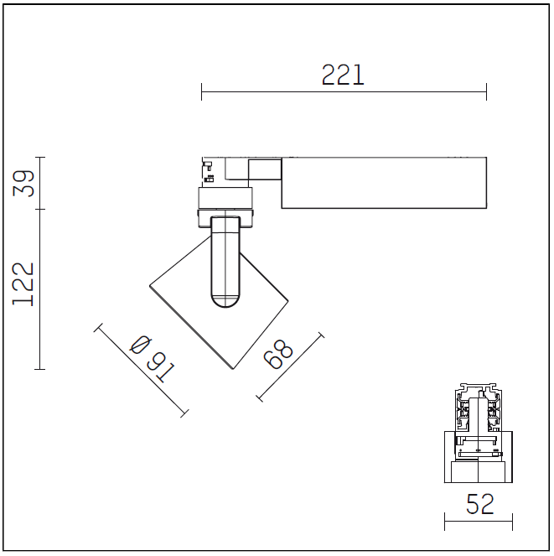;
- Vēlamais izskats:
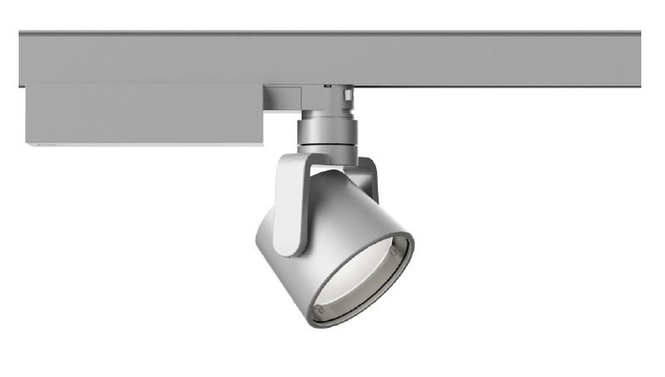;
- Iesniedzot finanšu piedāvājumu, pretendentam ir jāparedz visas nepieciešamas izmaksas, lai iepirkuma līguma izpildes laikā pasūtītājam nerastos papildus izdevumi.

Tehnisko specifikāciju sagatavoja
“Daugavpils Marka Rotko mākslas centrs” ēku ekspluatācijas un aprīkojuma nodrošinājuma inženieris Jurijs Černovs

2.pielikums
FINANŠU / TEHNISKAIS PIEDĀVĀJUMS

Daugavpils Marka Rotko mākslas centram

Pretendents _________ (nosaukums) piedāvā nodrošināt cenu aptaujas “LED prožektoru piegāde” priekšmeta izpildi atbilstoši Tehniskajai specifikācijai par šādu summu:

Nr.  p.k. | Preces nosaukums | Raksturojums
1 | Lonely 2, 3-fāžu sliedes stiprināms LED prožektors vai ekvivalents, kas pilnība atbilst specifikācijas prasībām | - Global sliedes stiprinājums  - Adapteris 230V 3-fāžu gaismekļu sliedei ar 3 fāžu pārslēdzēju (var izvēlēt vienu no trim fāzēm uzreiz, kad adapteris ir ielikts sliedē)  - Adapteris ir piestiprināts pie LED gaismekļa barošanas bloka/iekārtas (salikti kopā bez jebkādiem atstarpēm vai vadiem)  - Gaismas atdeve – ne mazāka kā 68 lm/W  - Jauda kopumā – ne lielāka kā 14W  - Rotējošs (rotatable) – ne mazāk kā 360° (horizontāli), Pagriežama (tilt able) – ne mazāk kā 90° (vertikāli), var piefiksēt  - Pasīva karstuma dzesēšana (caur korpusu)  - LED Moduļu gaismas atdēve – ne mazāk kā 1200lm  - Gaismas krāsas korelēta temperatūra 3000K  - Krāsu atveides indekss CRI >90  - Kalpošana: L90/B10 ne mazāk kā 50 000h  - LED krāsas viendabīguma standarta novirze SDCM (MacAdam elipse) <2  - Gaismekļa gaismas plūsma - ne mazāk kā 952lm  - Prožektora optisko daļu veido 6 diskrētas gaismas diodes, ar pasīvu dzesēšanas sistēmu un ar precīzi noregulētām kolimatora lēcām, kas uz apgaismotās virsmas rada viendabīgu gaismas plankumu un izslēdz redzamu radiālo un diametrālo aberāciju parādīšanos uz apgaismotā objekta virsmas.  - Gaismas plūsma ir regulējama (ar potenciometru), gaismas plūsmas spilgtuma regulēšanas diapazons ne mazāks kā 100%-1.4%  - Sekundārā optika - mikroprismātiskais filtrs ar ļoti lielu gaismas caurlaidību  - Korpuss sudrabpelēks, no alumīnija  - LED prožektors/LED gaismekļa barošanas bloks/iekārta aprīkota ar potenciometru gaismas plūsmas spilgtuma regulēšanai un atrodas jebkurā vietā sānā, potenciometrs viegli pieejams regulēšanai  - Gaismekļa gaismas plūsmas starojuma leņķis: 44° (deviācija +/- 3°)  - Izmēri: (deviācija +/- 5 mm) garums: 221 mm, platums: 84 mm, augstums: 122 mm  - Adapteris no stiklšķiedras kompozītas termoplastiskās plastmasas vai līdzīgas plastmasas  - LED prožektors izgatavots saskaņā ar EN 60598  - Elektroizolācijas drošības klase: I (pirmā)  - Barošanas darba sprieguma diapazons, nominālais: 220÷240V  - LED prožektora svars: līdz 0.7 kg  - Aizsardzības kategorija: IP20 vai labāka  - Rūpnīcas garantija: 5 gadi vai vairāk  - Gaismeklis atbilst CE, RoHS, LVD un EMC prasībām  - Energoefektivitātes klase: ne mazāk kā A+

Īpašie nosacījumi

- Piedāvājot prožektoru, jānodrošina tā pilnīgā vizuālā un tehniskā sakritība ar tehniskajā specifikācijā noteiktām prasībām:
- Izmēri ar deviāciju +/- 5mm:
;
- Vēlamais izskats:
;
Iesniedzot finanšu piedāvājumu, pretendentam ir jāparedz visas nepieciešamas izmaksas, lai iepirkuma līguma izpildes laikā pasūtītājam nerastos papildus izdevumi.

Cena bez PVN par vienu vienību: Euro
3. Mēs apliecinām, ka:
a. Nekādā veidā neesam ieinteresēti nevienā citā piedāvājumā, kas iesniegts šajā iepirkumā;
b. Nav tādu apstākļu, kuri liegtu mums piedalīties iepirkumā un izpildīt tehniskās specifikācijās norādītās prasības.

Pretendenta nosaukums:
Reģistrēts _________________________ (kur, kad, reģistrācijas Nr.)
Nodokļu maksātāja reģistrācijas Nr. ______________
Juridiskā adrese:
Bankas rekvizīti:
Kontaktpersonas vārds, uzvārds: Tālrunis: Fakss:
E-pasta adrese: Tīmekļa vietnes adrese:

Datums
Pretendenta vai tā pilnvarotās personas paraksts, tā atšifrējums, zīmogs (ja ir)

Piedāvājot ekvivalentu, jānodrošina tā pilnīgo vizuālo un tehnisko sakritību ar tehniskajā specifikācijā noteiktām prasībām, mākslinieciski estētisku apsvērumu dēļ un balstoties uz tehniskiem parametriem atbilstoši pasaules muzeju mākslas darbu izgaismošanas labākajiem piemēriem. Nav racionāli, estētiski un pamatoti izvēlēties cita dizaina modeli, kas kardināli atšķirsies, jo Daugavpils Marka Rotko mākslas centrā 70 % no mainītajiem prožektoriem ir Lonely 2. Izmantojot cita dizaina un ar citiem tehniskiem parametriem produkciju, tā nesaderēs vizuāli ar jau Daugavpils Marka Rotko mākslas centrā (pielīdzināma muzeja funkcija) esošo apgaismojumu, kropļojot ekspozīcijas un telpas eksplikācijas uztveri.
Piedāvājot ekvivalentu, jānodrošina tā pilnīgo vizuālo un tehnisko sakritību ar tehniskajā specifikācijā noteiktām prasībām, mākslinieciski estētisku apsvērumu dēļ un balstoties uz tehniskiem parametriem atbilstoši pasaules muzeju mākslas darbu izgaismošanas labākajiem piemēriem. Nav racionāli, estētiski un pamatoti izvēlēties cita dizaina modeli, kas kardināli atšķirsies, jo Daugavpils Marka Rotko mākslas centrā 70 % no mainītajiem prožektoriem ir Lonely 2. Izmantojot cita dizaina un ar citiem tehniskiem parametriem produkciju, tā nesaderēs vizuāli ar jau Daugavpils Marka Rotko mākslas centrā (pielīdzināma muzeja funkcija) esošo apgaismojumu, kropļojot ekspozīcijas un telpas eksplikācijas uztveri.

